Guía de Trabajo Autónomo
Estudios Sociales

El trabajo autónomo es la capacidad de realizar tareas por nosotros mismos, sin necesidad de que nuestros/as docentes estén presentes.
Centro Educativo:
Educador/a:
Nivel: Undécimo Año
Asignatura: Estudios Sociales

Eje temático: 11. | La sociedad contemporánea: la interdependencia e interconexión global y los procesos históricos que definen la Costa Rica actual.
Tema integrador: 11.1. | Los patrones espaciales de interdependencia e interconexión en la actual sociedad globalizada
Unidad de trabajo: 11.1.1. | La interconexión e interdependencia global desde la mirada geográfica

- Me preparo para hacer la guía
Pautas que debo verificar antes de iniciar mi trabajo.
Materiales o recursos que voy a necesitar | - Cuaderno, lapiceros, lápices de color, Planisferio, computadora portátil (conexión a Internet) o teléfono móvil.
Condiciones que debe tener el lugar donde voy a trabajar | - Espacio de trabajo individual (mesa), buena iluminación.  - Conexión de Internet.
Tiempo en que se espera que realice la guía | - Las actividades se realizan en tres momentos, cada uno de una hora aproximadamente.
Indicadores del Aprendizaje Esperado | - Relaciona las principales disparidades sociales, económicas y espaciales a escala mundial con, los indicadores de pobreza, nivel de alfabetismo, salud, empleo u otros.
Preguntas Problema | - 3. ¿Tienen los procesos actuales de la globalización una acción igual sobre todos los seres humanos y regiones del Planeta?

- Voy a recordar lo aprendido en clase.
Indicaciones | - Observe con atención los textos y videos que se le facilitan en los enlaces.  - Posteriormente desarrolle las actividades que se le solicitan.  - Realice brevemente el proceso de autoevaluación que se le solicita.
Actividades para retomar o introducir el nuevo conocimiento. | Para el estudio que nos ocupa, realizaremos lecturas, interpretación de mapas temáticos y algunas prácticas que nos permitan establecer la relación entre las principales disparidades y las condiciones de pobreza, nivel de alfabetismo, salud, empleo u otros.  Lea con atención los siguientes textos: Sobre la desigualdad y Desigualdades  Luego observe con atención el siguiente video: Desigualdad en la distribución de la riqueza  Observe atentamente el siguiente mapa:  Desigualdad Social en el Planeta  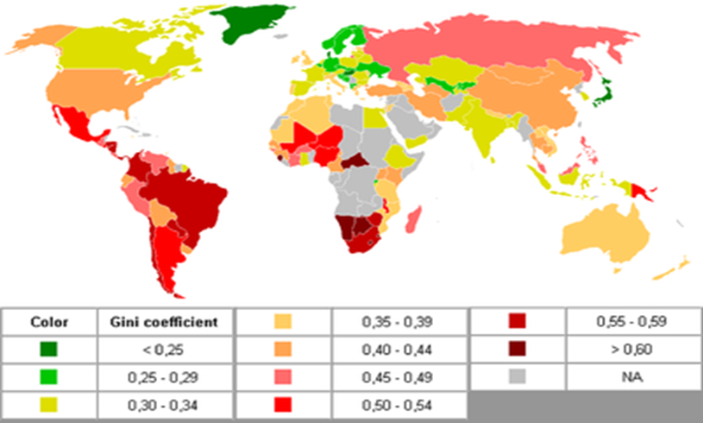  Nota: la persona estudiante debe sistematizar las actividades que realice para la conformación del Portafolio de Evidencias.

- Pongo en práctica lo aprendido en clase
Indicaciones | A partir de las lecturas anteriores, de sus conocimientos previos, del video observado, indagaciones personales y del mapa sobre desigualdad social en el Planeta, enumere en el siguiente cuadro, cinco de las principales características de las disparidades sociales, económicas y espaciales a escala mundial:  # Disparidades sociales, económicas y espaciales a escala mundial:  Ejemplo -Las sociedades que son muy desiguales tienden a ser menos efectivas en la reducción de la pobreza, crecen más despacio y se les dificulta el avance social y económico.  1  2  3  4  5  Observe con atención los siguientes Mapas sobre las desigualdades en el Mundo.  Después de haber realizado la observación e interpretación de los mapas anteriores, anote las condiciones de pobreza, alfabetización, salud, empleo y otros que presentan las diferentes regiones del planeta, tal como se solicita en el cuadro # 1.  Posteriormente utilizando dos casos (países o continentes) que usted selecciona y que ejemplifican las mejores y peores condiciones, refiérase en un espacio de ½ a 1 página, sobre las posibles razones presentan esos espacios geográficos para tener disparidades sociales y económicas. (Cuadro # 2).

Cuadro # 1:
Región del planeta | Condiciones de pobreza | Condiciones de alfabetización | Condiciones  de salud | Condiciones de  empleo y otros
Estados Unidos y Canadá | -Ejemplo: poca pobreza, inferior al 10%. | -Alto nivel de alfabetización, superior al 97%
América Latina | -Ejemplo: intermedia, en mayoría de los países entre el 10% y 50%
Europa
Asia
África
Oceanía

Cuadro # 2:

Con el trabajo autónomo voy a aprender a aprender
Valoro lo realizado al terminar por completo el trabajo.

Marca una X encima de cada símbolo al responder las siguientes preguntas
¿Leí mi trabajo para saber si es comprensible lo escrito o realizado?
¿Logré relacionar las principales disparidades sociales, económicas y espaciales a escala mundial con los indicadores de pobreza, nivel de alfabetismo, salud, empleo u otros?
¿Revisé mi trabajo para asegurarme si todo lo solicitado fue realizado?

¿Me siento satisfecho(a) con el trabajo que realicé?
Explico ¿Cuál fue el parte favorito del trabajo?

¿Qué puedo mejorar, la próxima vez que realice la guía de trabajo autónomo?

Guía elaborada por: José Francisco Monge Chinchilla
Asesor de Estudios Sociales de San José Central

Revisada por: Yeimer Gerardo Ramos Torres
Asesor Nacional de Estudios Sociales
Rubrica de autoevaluación:
Para efectos de elaborar la Rúbrica de Autoevaluación se tomará en cuenta los niveles de desempeño de cada uno del o los Indicadores del Aprendizaje Esperado desarrollado en la Guía de Trabajo Autónomo.
Después de realizar todas las actividades de la Guía de Trabajo Autónomo, reflexione acerca de su proceso de aprendizaje (autorregulación) y ubique su nivel de desempeño (inicial, intermedio o avanzando) que considera apropiado a su avance según el Indicador del Aprendizaje Esperado, es importante recordar que esto no es una evaluación sumativa, sino que es un proceso formativo tendiente a la mejora constante de su aprendizaje.

Indicador del Aprendizaje Esperado | Niveles de Desempeño
 | Inicial | Intermedio | Avanzado
Relaciona las principales disparidades sociales, económicas y espaciales a escala mundial con, los indicadores de pobreza, nivel de alfabetismo, salud, empleo u otros. | Indica las principales disparidades sociales, económicas y espaciales a escala mundial con los indicadores de pobreza, nivel de alfabetismo, salud, empleo u otros. | Caracteriza de forma general las principales disparidades sociales, económicas y espaciales a escala mundial con los indicadores de pobreza, nivel de alfabetismo, salud, empleo u otros. | Vincula las principales disparidades sociales, económicas y espaciales a escala mundial con los indicadores de pobreza, nivel de alfabetismo, salud, empleo u otros.

